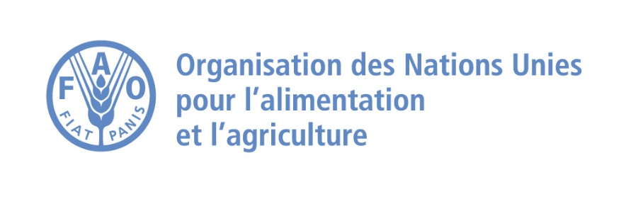
AVIS D’APPEL D’OFFRES
La FAO vient de lancer 3 appels d’offres ci-dessous :

- DAO N° 2026/FRNER/FRNER/137912 pour la fourniture de semences irriguées, maraichères et fourragères,
- DAO N° 2026/FRNER/FRNER/137950 pour la fourniture d’engrais NPK 15 15 15, UREE et produits phytosanitaires,
- DAO N° 2026/FRNER/FRNER/137891 pour la fourniture d’outils agricoles et équipements de protection.

Les fournisseurs du domaine intéressés peuvent avoir accès aux dossiers d’appels d’offres sur le site UNGM (www.ungm.org) et soumettre exclusivement en ligne via cette plateforme.
L’enregistrement à UNGM (https://www.ungm.org/Vendor/Registration) est un critère obligatoire en vue de participer à cet appel d’offre. En cas de besoin des instructions pour accéder aux documents d’appels d’offres de la FAO et soumettre son envoi avec UNGM, prière écrire à l’adresse suivante : FAO-NE@fao.org

AVIS AUX FOURNISSEURS
La FAO NIGER procède au lancement de ses dossiers d’appels d’offres via la plateforme UNGM (www.ungm.org). L’enregistrement sur UNGM est gratuit mais obligatoire pour participer à tout appel d’offre de la FAO NIGER.
Si vous n’êtes pas encore enregistrés, vous être priés de le faire sur le site suivant (https://www.ungm.org/Vendor/Registration). En cas de besoin des instructions pour accéder aux documents d’appels d’offres de la FAO et soumettre son envoi avec UNGM, prière écrire à l’adresse suivante : FAO-NE@fao.org

